第10讲——多态，抽象类
本讲任务 2
本讲目标 2
本讲重点 2
本讲难点 2
回顾、预习检查[10分钟] 2
课程知识点讲解： 2
知识点1：多态[15分钟] 2
1) 为什么需要多态 2
2) 什么是多态 3
知识点2：实现多态：方法重载(overload) [20分钟] 4
1) 生活中的方法重载 4
2) 方法重载的代码示例 4
3) 构造方法重载 4
4) 小结 5
知识点3：实现多态：方法重写(override) [20分钟] 6
1) 构成方法重写的要素 6
2) 方法重写的实现 7
3) 重载与重写的区别 7
4) 小结 7
知识点4：抽象——abstract [15分钟] 8
1) 为什么需要抽象类 8
2) 什么是抽象类 8
3) 如何使用abstract关键字 9
4) 特点： 9
5) 何时使用抽象类 9
6) 小结 10
总结[10分钟] 11
1) 总结 11
2) 作业 11
授课教师： 钟慧涛
课 时： 2课时

本讲任务
- 使用多态增强代码可扩展性
- 使用抽象类增强代码可扩展性

本讲目标
- 多态
- 抽象类

本讲重点
- 多态
- 抽象类

本讲难点
- 多态

回顾、预习检查[10分钟]
- 回顾
- 面向对象的基本特征：封装、继承、多态
- 封装是对外隐藏类属性和方法的内部实现细节
- 访问修饰符的范围从小到大依次是：private，default,protected，public
- 继承可以实现代码重用；Java中不存在多继承；继承具有传递性；一个类可以是子类，同时也可以是另外一个类的父类
- this表示对象本身的引用，super表示对父类的引用
- 预习
- 在Java程序中，多态性带给我们的好处是什么？
- 接口的特点是什么？

课程知识点讲解：

知识点1：多态[15分钟]

为什么需要多态
- 多态是面向对象思想的核心
- 通过以下示例来说明为什么需要多态
      - 农夫可以根据需要种植各种作物，而每种作物的种植方法是不同的
public class Farmer {
// 种植苹果
public void plantApple(Apple apple) {
System.out.println("plant apple");
}
// 种植桔子
public void plantOrange(Orange orange) {
System.out.println("plant orange");
}
}
      - 当季节变化时需要增加相应的plant方法，并且修改方法的参数类型。可扩展性和可维护性差。
- 最好能只用一个方法名，然后根据传入参数类型的不同，而实现不同的功能，
- 初步解决方案：
public class Farmer {
// 种植苹果
public void plant(Apple apple) {
System.out.println("plant apple");
}
// 种植桔子
public void plant(Orange orange) {
System.out.println("plant orange");
}
}
- 解决方案的弊端：
      - 每增加一种新的水果类型，都要修改Farme类，增加相应的plant (种植)方法，代码的可扩展性及可维护性极差
- 新的解决方案：使用多态
class Farmer {
public void plant(Fruit fruit) {
System.out.println("plant " + fruit.getName());
}
public static void main(String[] args) {
Farmer02 farmer = new Farmer02();
farmer.plant(new Apple());
}
}
- 在这个解决方案中，我们使用了一个方法plant(Fruit fruit)，这样可以解决方法太多的问题， Fruit 类是水果的父类，所有的水果将继承这个类，因为父类的引用可以指向子类的对象，所以可以传入不同子类的对象，程序将根据不同子类的对象，调用相应子类的getName()方法
- 使用多态之后，当需要增加新的子类类型时，无需更改Farmer类，程序的可扩展性及可维护性增强

什么是多态
- 简单来说，多态是具有表现多种形态的能力的特征
- 同一个实现接口，使用不同的实例而执行不同操作
- 例如：
      - 打印机提供一个打印的方法，而彩色打印机和黑白打印机分别实现各自的打印方式
      - 打印机就是一个父类，彩色打印机和黑白打印机是它的两个子类，父类中的“打印”方法在每个子类中有各自不同的实现方式
      - 在这里，子类分别对父类的“打印”方法进行了重写
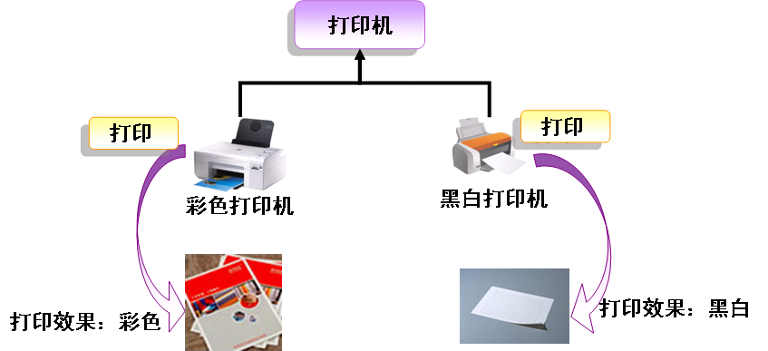
- 多态性与继承、方法重写密切相关
- 在Java中多态有两种表现形式： 方法重载(overload)与方法重写(override)

知识点2：实现多态：方法重载(overload) [20分钟]

生活中的方法重载
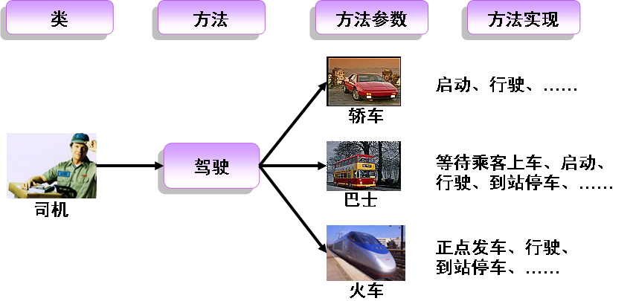
- 如果用代码实现以上功能，需要三个方法，这些方法的方法名称相同，参数类型不同

方法重载的代码示例
- 以前经常使用的方法重载
      - java.io.PrintStream类的println方法能够打印数据并换行，根据数据类型的不同，有多种实现方式
      - 代码示例：
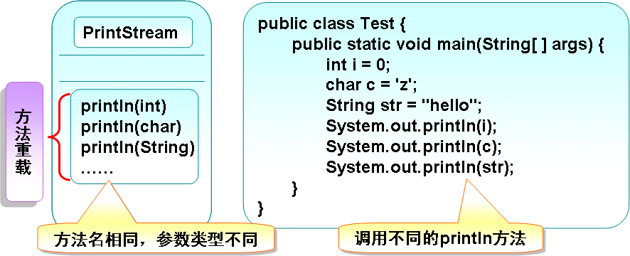
- java.lang.Math类的max()方法能够从两个数字中取出最大值，它有多种实现方式
- 运行时，Java虚拟机先判断给定参数的类型，然后决定到底执行哪个max()方法
- 代码示例：
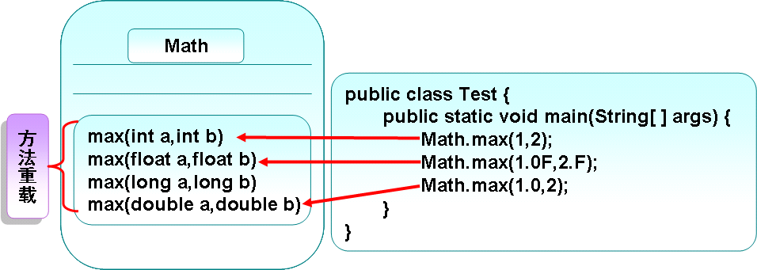

构造方法重载
- 构造方法重载是方法重载的典型示例
      - 代码示例：
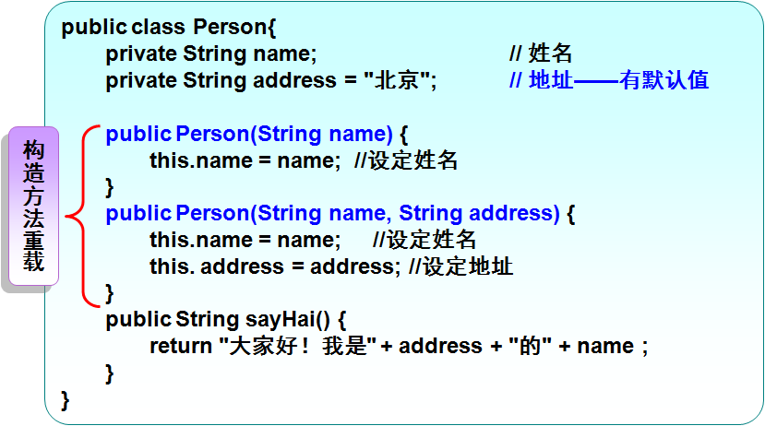
- 通过调用不同的构造方法来表达对象的多种初始化行为
      - 例如：
- 默认情况下，人员来自北京，初始化时，可以只提供人员姓名
- 有时，需要提供地址及人员姓名
      - 代码示例：
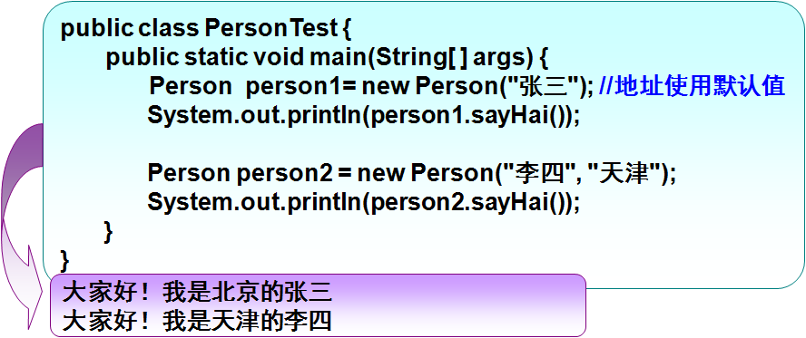

小结
- 重载方法必须满足以下条件：
      - 方法名相同。
      - 方法的参数类型、个数、顺序至少有一项不相同。
      - 方法的返回类型可以不相同。
      - 方法的修饰符可以不相同。
- 调用重载方法时，Java 使用参数的类型和数量以及它们的顺序来决定实际调用重载方法的哪个版本。
- 编程：
      - 编写一个类Book1，代表教材：
        - 具有属性：名称（title）、页数（pageNum）、类型（type）
        - 具有方法：detail，用来在控制台输出每本教材的名称、页数、类型
        - 具有两个带参构造方法：第一个构造方法中，设置教材类型为“计算机”（固定），其余属性的值由参数给定；第二个构造方法中，所有属性的值都由参数给定
      - 编写测试类Book1Test进行测试：
        - 分别以两种方式完成对两个Book1对象的初始化工作，并分别调用它们的detail方法，看看输出是否正确
- 代码示例：
class Book1 {
// 名称
private String title;
// 页数
private int pageNum;
// 类型
private String type;
/*
* 带三个参数的构造函数
*/
public Book1(String title, int pageNum, String type) {
this.title = title;
this.pageNum = pageNum;
this.type = type;
}
/*
* 带两个参数的构造函数
*/
public Book1(String title, int pageNum) {
this.title = title;
this.pageNum = pageNum;
this.type = "计算机";
}
public String getTitle() {
return title;
}
public void setTitle(String title) {
this.title = title;
}
public int getPageNum() {
return pageNum;
}
public void setPageNum(int pageNum) {
this.pageNum = pageNum;
}
public String getType() {
return type;
}
public void setType(String type) {
this.type = type;
}
/*
* 详细住处的输出方法
*/
public void detail() {
System.out.println("名称：" + this.title + "\n页数：" + this.pageNum
+ "\n类型：" + this.type);
}
}
/*
* 测试类
*/
public class Book1Test01 {
public static void main(String[] args) {
Book1 book1 = new Book1("JAVA基础教程", 377);
book1.detail();
Book1 book2 = new Book1("英语", 177, "外语");
book2.detail();
}
}

知识点3：实现多态：方法重写(override) [20分钟]

构成方法重写的要素
- 子类与父类方法名、返回类型相同
- 子类与父类方法的参数列表相同
- 子类方法的访问范围不能比父类小

方法重写的实现
- 子类重写父类的方法
- 编写方法时，使用父类定义的方法
- 运行时，根据实际创建的对象类型动态决定使用哪个方法
- 代码示例：
/*
* 父类
*/
class Book {
public float getPrice() {
return 50;
}
}

/*
* 子类的方法具有和父类相同的方法名、返回值类型、参数列表
*/
public class ComputerBook01 extends Book {
// getPrice方法重写了父类Book中的getPrice方法
public float getPrcie() {
return 65;
}
}

重载与重写的区别
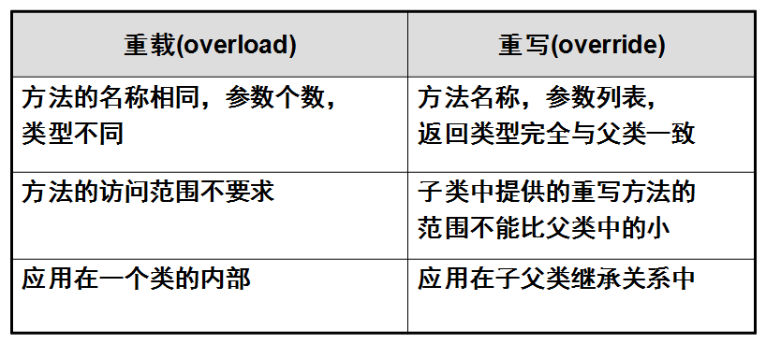

小结
- 多态性与继承、方法重写密切相关
- 在方法中接收父类类型作为参数，在方法实现中调用父类类型的各种方法
- 当把子类对象作为参数传递给这个方法时，Java虚拟机会根据实际创建的对象类型，调用子类中相应的方法（如果存在方法重写）。
- 好处：
      - 不仅能减少编码的工作量，也能大大提高程序的可维护性的可扩展性
- 多态实现的步骤：
      - 子类重写父类的方法
      - 编写方法时，使用父类定义的方法
      - 运行时，根据实际创建的对象类型动态决定使用哪个方法
        - 谁的对象调用谁的方法
        - 使用相同父类（接口）的引用，不同的对象将执行不同的方法
- 编程：
- 请编码实现如下需求：
      - 乐器（Instrument）分为：钢琴(Piano)、小提琴(Violin)
      - 各种乐器的弹奏（ play ）方法各不相同
- 编写一个测试类InstrumentTest，要求：
      - 编写方法testPlay，对各种乐器进行弹奏测试。要依据乐器的不同，进行相应的弹奏
      - 在main方法中进行测试
- 代码示例：
/*
* 乐器类：父类
*/
class Instrument02 {
public void play() {
System.out.println("乐器在演奏......");
}
}

/*
* 钢琴类:乐器类的子类
*/
class Piano02 extends Instrument02 {
public void play() {
System.out.println("钢琴在演奏......");
}
}

/*
* 小提琴类:乐器类的子类
*/
class Violin02 extends Instrument02 {
public void play() {
System.out.println("小提琴在演奏......");
}
}

/*
* 测试类
*/
public class InstrumentTest02 {
// 测试方法
public void testPlay() {
Instrument02 i1 = new Piano02();
i1.play();
Instrument02 i2 = new Violin02();
i2.play();
}

public static void main(String[] args) {
InstrumentTest02 test = new InstrumentTest02();
test.testPlay();
}
}

知识点4：抽象——abstract [15分钟]

为什么需要抽象类
- 动物都有自已的行为，小鸟和老虎继承了动物的行为，但小鸟和老虎的行为方式不一样。在动物类中能给出行动的具体实现吗？
- 什么是抽象类

什么是抽象类
- 抽象类的作用类似于“模版”，其目的是方便开发人员根据抽象类的格式来修改和创建新类
- 抽象类主要用于继承，有利于程序的扩展

如何使用abstract关键字
- 定义抽象类
      - 使用abstract 修饰的类就是抽象类
      - 使用abstract 修饰的方法就是抽象方法
      - 代码示例：
abstract class Book {
public abstract String getAuthor();
}
- 建立类继承抽象类
      - 代码示例：
public class ComputerBook extends Book {
public String getAuthor() {
return "张三";
}
}

特点：
- 抽象类不一定有抽象方法，
      - 代码示例：
abstract class Person{
private String name="person";
public void printInfo{
}
}
- 有抽象方法的类一定是抽象类
      - 代码示例：
class Person{
必须使用abstract 修饰类
private String name="person";
public abstract void printInf();
}
- 抽象方法不能用private、final修饰
      - 代码示例：
abstract class Person{
private String name = "person";
private abstract void printInfo();
}
因为抽象方法必将被其子类实现，如果子类没有实现，那么子类也是抽象类，子类的子类也必将实现，如果使用了private、final修饰，将无法被子类实现。在Eclipse环境中代码会直接报错的。

何时使用抽象类
- 如果几个类具备相同的行为和特征，可以抽取这些共同的行为和特征形成抽象类，抽象类是专门用于被继承的
- 代码示例：
abstract class Person {
private String name;
private int age;
public abstract String getContent();
}
class Worker extends Person {
private float salary;
public String getContent() {
return "工人做工！";
}
}
class Student extends Person {
private int score;
public String getContent() {
return "学生上学！";
}
}
- 上面示例中：抽象类Person定义了“人类”的姓名和年龄（所有人都有的共同属性），还定义了个抽象方法（没有实现）
- 在抽象类的子类中定义了子类所特有的属性，并实现了抽象类中规定的方法

小结
- 有抽象方法的类一定是抽象类，抽象类不一定有抽象方法
- 几个类具备相同的行为和特征，而这些类的行为的具体实现各不相同时，可以抽取这些共同的行为和特征形成抽象类
- 抽象类是专门用于被继承的——抽象类是不可以被实例化的
- 编程：
- 改造小结2： 编码实现如下需求：
      - 乐器（Instrument）分为：钢琴(Piano)、小提琴(Violin)
      - 乐器本身没有固定的弹奏方法，使用抽象方法即可
      - 各种乐器的弹奏（ play ）方法各不相同
- 编写一个测试类InstrumentTest，要求：
      - 编写方法testPlay，对各种乐器进行弹奏测试。要依据乐器的不同，进行相应的弹奏
      - 在main方法中进行测试
- 代码示例：
/*
* 乐器类：父类——抽象类
*/
abstract class Instrument {
abstract public void play();
}
/*
* 钢琴类:乐器类的子类
*/
class Piano extends Instrument {
// 实现抽象方法
public void play() {
System.out.println("钢琴在演奏......");
}
}
/*
* 小提琴类:乐器类的子类
*/
class Violin extends Instrument {
// 实现抽象方法
public void play() {
System.out.println("小提琴在演奏......");
}
}
/*
* 测试类
*/
public class InstrumentTest {
// 测试方法
public void testPlay() {
Instrument i1 = new Piano();
i1.play();
Instrument i2 = new Violin();

总结[10分钟]

总结
- 多态的两种形式：重载与重写
      - 方法重载方法名相同，参数列表不同
      - 方法重写方法名、返回类型、参数列表相同，子类方法范围不能比父类小
- 简单来说，多态是具有表现多种形态的能力的特征。
      - 同一个实现接口，使用不同的实例而执行不同的操作
- 多态的实现步骤：
      - 子类重写父类的方法
      - 把父类类型作为参数类型，该父类及其子类对象作为参数传入
      - 运行时，根据实际创建的对象类型动态决定使用哪个方法
- 多态性成继承、方法重写密切相差。使用多态的好处是：不仅能减少编码的工作量，也能大大提高程序的可维护性及可扩展性
- 抽象类是用来继承的，有抽象方法的类一定是抽象类，抽象类不一定有抽象方法

作业
1、完成上机PPT上的作业部分

